Муниципальное бюджетное дошкольное образовательное учреждение
«Детский сад комбинированного вида № 19 «Рябинка»
_____________________________________________________________________
658204, г. Рубцовск, ул. Киевская, 3, Комсомольская, 65
тел.: (38557) 7-59-69,7-59-70
Е-mail: ryabinka.detskiysad19@mail.ru

Сценарий
фестиваля военно-патриотической песни «Наследники Победы»
(для детей старшего дошкольного возраста)

Музыкальный руководитель:
Русакова И.В.

г. Рубцовск

Цель: формирование у детей осознанного отношения к празднику Победы, как результату героического подвига народа в Великой Отечественной войне, приобщение к военно-патриотической песне и культурному наследию своего народа.
Задачи: Образовательная область «Художественно-эстетическая»
- прививать детям интерес и эмоциональную отзывчивость к героической истории нашей Родины, через знакомство с песнями военных лет;
- формировать музыкальные способности;
- развивать навыки эмоционального, выразительного исполнения песен коллективно;
- содействовать проявлению артистичности
Образовательная область «Познавательное развитие».
- формировать понимание того, что Россия – страна с героическим прошлым;
- расширять знания о государственных праздниках;
- на основе расширения знаний о Российской армии, защитниках Отечества воспитывать патриотические чувства, уважение к защитникам отечества, к памяти павших бойцов.
Образовательная область «Социально - коммуникативное развитие»:
- воспитывать уважение к старшим, заботливое отношение к пожилым людям;
- формировать нравственные ценности на примерах героической истории нашей Родины, лучших образцов поэзии, музыки, песенного творчества;
- формировать готовность детей к совместной деятельности;
- поощрять проявления таких качеств, как сочувствие, отзывчивость.
Образовательная область «Речевое развитие»:
- продолжать совершенствовать художественно речевые исполнительские навыки детей при чтении стихотворений;
- понимать значение слов: ветераны, герои, обелиск, Отчизна, ордена, медали, награды, бессмертный полк
Оборудование и атрибуты:
1. Музыкальная аппаратура.
2. Ноутбук.
3. Микрофоны.
4. Плоскостной грузовик (картонный)
5. Костюмы по количеству детей.

Методическое обоснование: Сформировать у родителей активную позицию в патриотическом воспитании детей. Создать условия для совместной творческой самореализации детей и родителей, педагогов.

Индивидуальная работа: разучивание танцевальных движений с подгруппой детей к песне "Аист на крыше"; разучивание песен с педагогами и детьми; работа над интонацией, мимикой
Предварительная работа: совместный выбор репертуара (педагоги, родители и дети), разучивание песен с родителями и детьми, посещающими дошкольное учреждение. Каждая подготовительная группа готовит свою музыкальную композицию. Инициативная группа проводит социологический опрос музыкальных коллективов города на готовность участвовать в фестивале детского сада «Наследники Победы». На подготовку к фестивалю необходимо выделить месяц. Целесообразно проводить беседы о Великой Отечественной войне, рассматривание иллюстраций о ВОВ на занятиях по музыкальному развитию, познавательных занятиях, в совместной с детьми деятельности.

Участники фестиваля: в фестивале военно-патриотической песни принимали участие дети пяти подготовительных групп, музыкальные коллективы города: вокальная группа кадет МОУ КСОШ № 2 ,вокальная студия «Искра», ансамбль барабанщиц «Виват, Виктория!», учащиеся музыкального колледжа.
инициативная группа поддержки (родители и педагоги, музыкальные руководители).
Время реализации:3 дня по 45 мин.

Результативность: Процесс подготовки к фестивалю поможет объединить педагогов, детей и родителей, способствует формированию у них ответственности, слаженности в работе, умению слушать друг друга во время выступлений. Выбранный родителями и педагогами художественный и музыкальный репертуар войдет в сценарий фестиваля военно-патриотической песни " Наследники Победы".

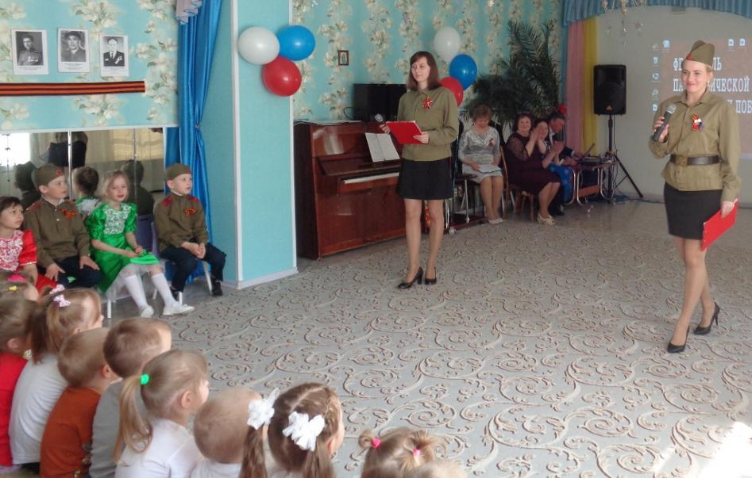

Звучат фанфары. Выходят ведущие.
Ведущий 1: Добрый день, дорогие друзья! Мы рады приветствовать всех вас в музыкальном зале детского сада на фестивале военной - патриотической песни «Наследники Победы»!
Ведущий 2: Наш фестиваль посвящен Дню Победы и по традиции наше мероприятие начинается с исполнения самой главной песни страны - Гимна России. Прошу всех встать.
Звучит Гимн России.
Ведущий 1: И открывает наш фестиваль своим блестящим номером группа «Виват, Виктория!». Встречаем аплодисментами!
Ансамбль барабанщиц «Виват, Виктория!» исполняет дефиле с барабанами «День Победы» (муз. Д. Тухманова, сл. В. Харитонова)
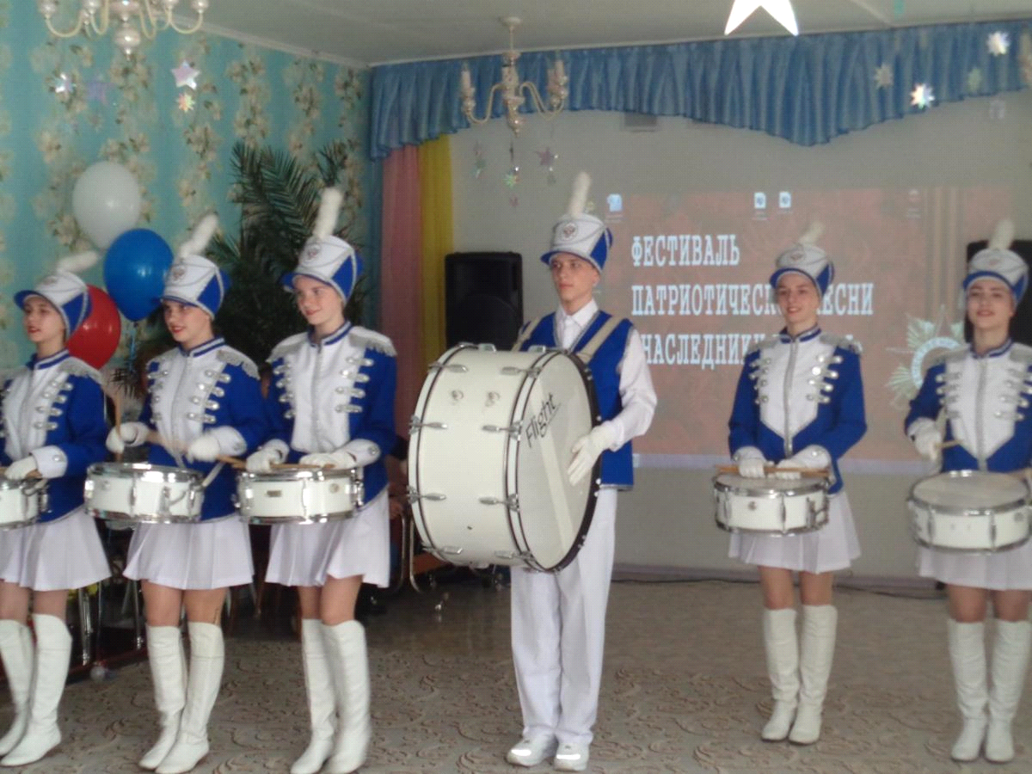
Ведущий 2: При слове «песня» что-то особенное происходит в глубине нашей души, не говоря уже о том моменте, когда мы ее слушаем или поем.

Ведущий 1:Уважаемые гости, а что такое ПЕСНЯ для Вас? (ответы). Согласна, человек и песня – неотделимы друг от друга, они всегда шагают рядом.

Ведущий 2: Мы все такие разные! Но сегодня, как никогда, мы должны понимать, ЧТО НАС ОБЪЕДИНЯЕТ: мы родились и выросли в одной стране, и у нас одна Родина – Россия, и своя малая Родина – Алтайский край, наш город Рубцовск.

Ведущий 1: Встречайте вокальную группу «Искра» с песней «Мы, дети твои, Россия!»
Вокальная группа исполняет песню «Мы, дети твои, Россия!» (муз.В. Осошник, сл. Н. Осошник)

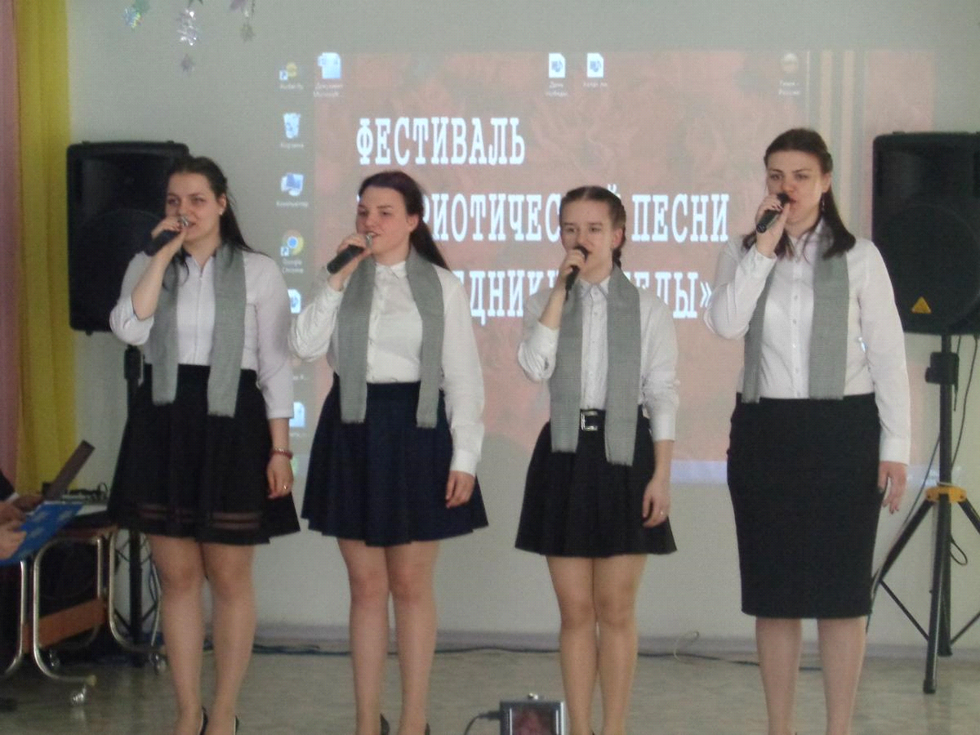

Ведущий 2: Пусть небо будет голубым,
Пусть в небе не клубится дым,
Пусть пушки грозные молчат
И пулеметы не строчат,
Чтоб жили люди, города...
Мир нужен на земле всегда!
В исполнении вокальной группы «Искра» прозвучит песня «Хотят ли русские войны»
Вокальная студия «Искра» исполняет песню « Хотят ли русские войны» (муз. Э. Колмановского,сл. Е. Евтушенко)

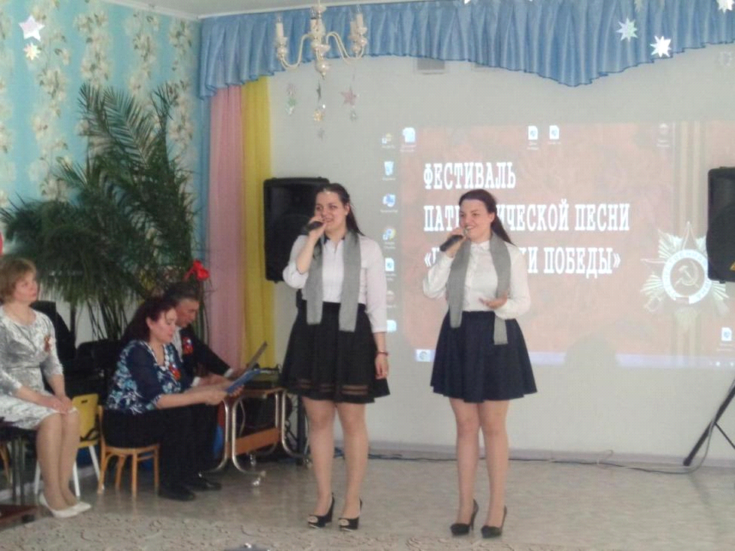

Ведущий 1: Есть даты в истории нашей страны –
Отмечены славой особой они.
Средь них – День Победы! – Девятое мая!
Дорогой тяжёлой к нему мы шагали.
Ведущий 2:Дети 8 группы подготовили песню о главном празднике нашей страны. Она так и называется « День Победы» (муз. Л. Некрасовой)
Звучит песня « День Победы» (муз. Л. Некрасовой)

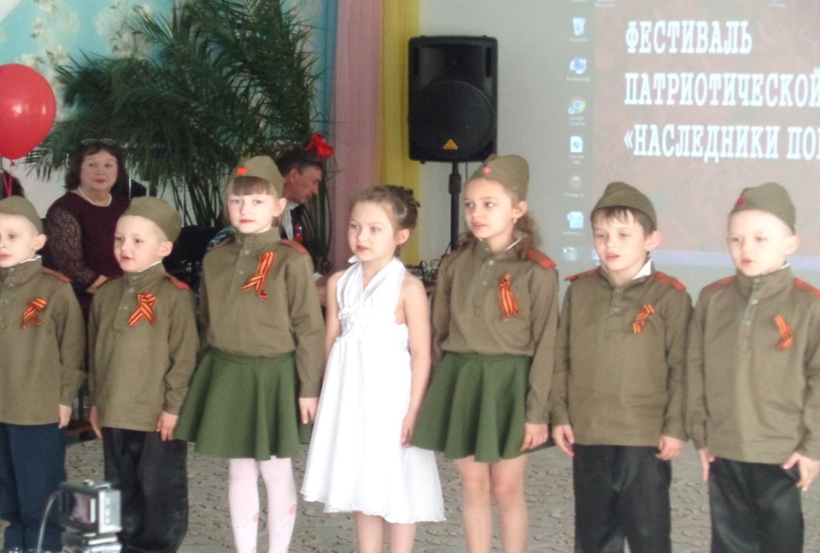

Ведущий 1:Воспитанники логопедических групп исполнят песню «С дедом на парад» (муз.и сл.Л. Олифировой).Звучит песня «С дедом на парад» (муз.и сл.Л. Олифировой).
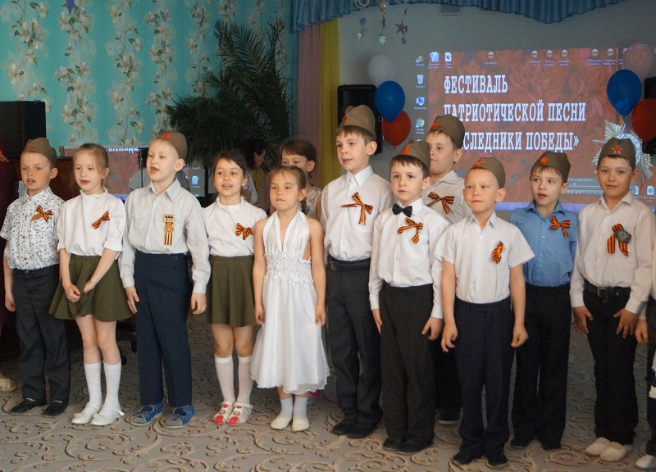

Ведущий2: Сегодня на нашем фестивале прозвучат песни военных лет. Песни, которые были созданы в то суровое военное время, пели все: и солдаты, и те, кто трудился в тылу.
Ведущий 1: Песня всегда сопровождала солдат в походе, на привале, а иногда и в бою. Послушайте «Песенку военного шофера» (муз. Б. Мокроусова, сл.Н.Лабковского, Б.Ласкина) в исполнении Татьяны Самариной и Николая Самарина.
Звучит «Песенка военного шофера» (муз. Б. Мокроусова, сл. Н. Лабковского, Б.Ласкина)

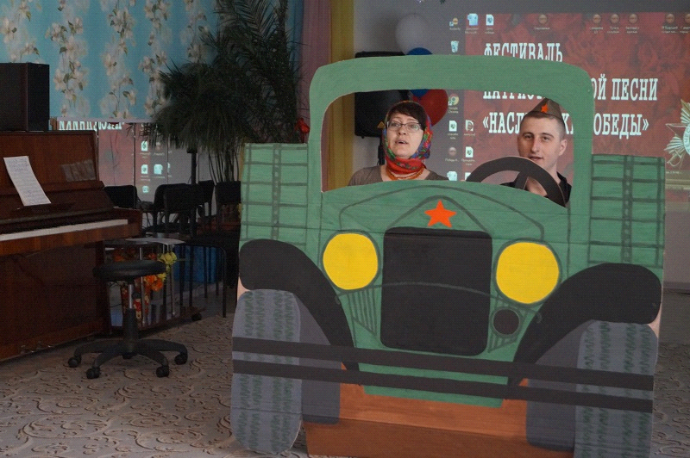
Ведущий 2: Я бы с песни начала рассказ,
С той, которая на всех фронтах звучала…
В холод, в стужу сколько раз
Эта песня всех в землянках согревала.
Ведущий 1: Если песня, значит, рядом друг,
Значит, смерть отступит, забоится…
И казалось, нет войны вокруг,
Если песня над тобой кружится!
Ведущий 1: Песню «Нам нужна одна победа» (муз.Булата Окуджавы) поет Бузаева Марина Владимировна с сыном Вадимом. (10 гр.)
Звучит песня «Нам нужна одна победа» (муз. и сл.Б.Окуджавы)

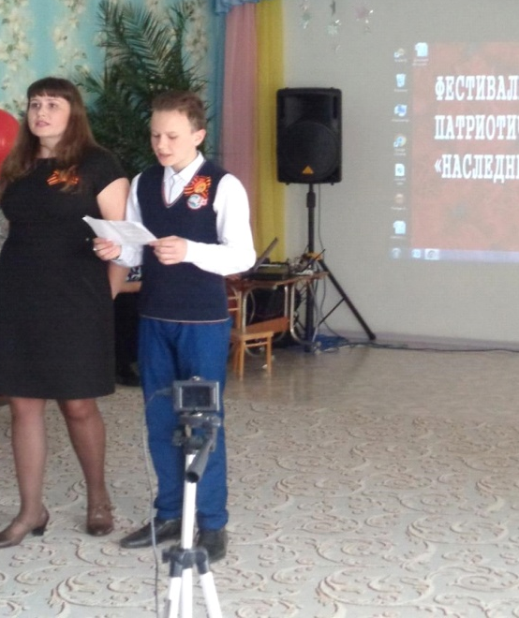
Ведущий2: В исполнении вокальной группы детского сада прозвучит попурри из песен военных лет. Звучит «Попурри» («В землянке», «Прощайте, скалистые горы», «Огонек») под аккомпанемент баяна
исполняет вокальная группа детского сада.

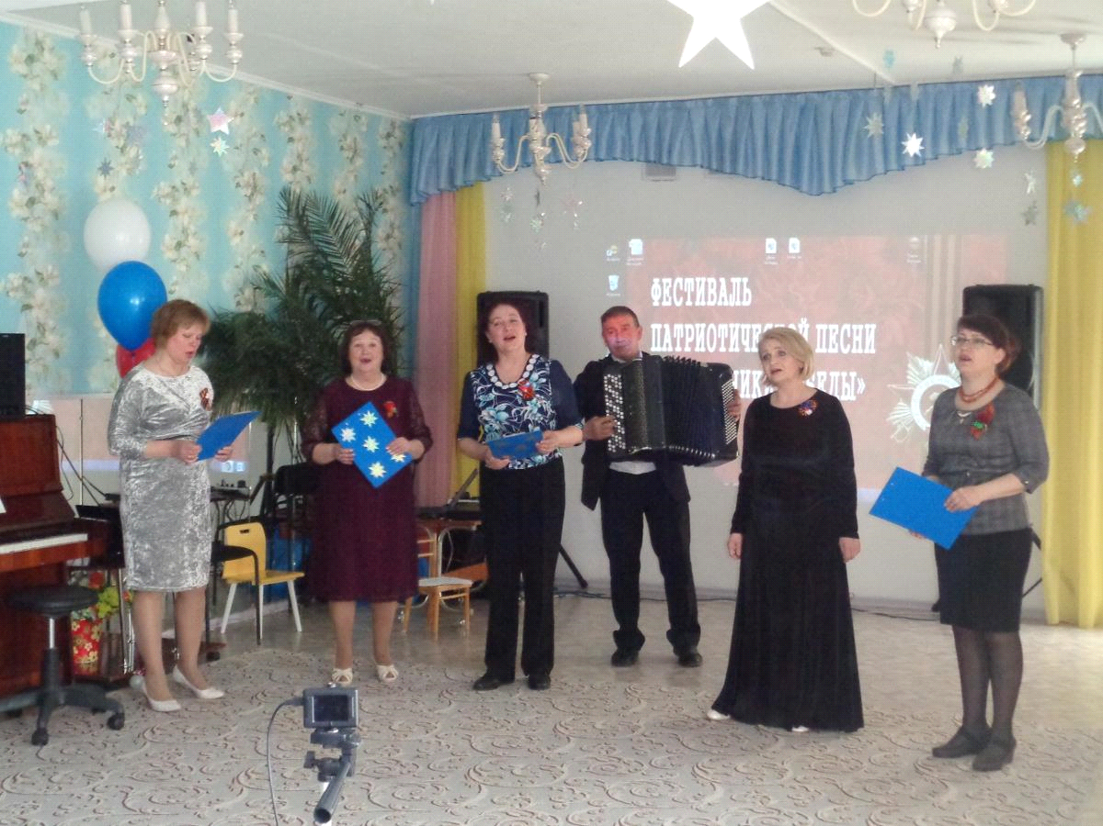
Ведущий 1: Повержен враг, вздохнула вся страна,
Войска прошли в Москве парадным маршем,
Как в сорок пятом к нам пришла весна,
Но только ветераны стали старше.
Ведущий 2: Погон к погону и за рядом ряд
Идут бойцы – страны великой сила,
А на груди награды их горят.
За мужество, за доблесть, за Россию. Песню «О той весне» ( муз. и сл. Е. Плотниковой) исполняют Кривошеин Александр с сыном Артемом (9 гр.)
Звучит песня «О той весне» ( муз .и сл. Е. Плотниковой).
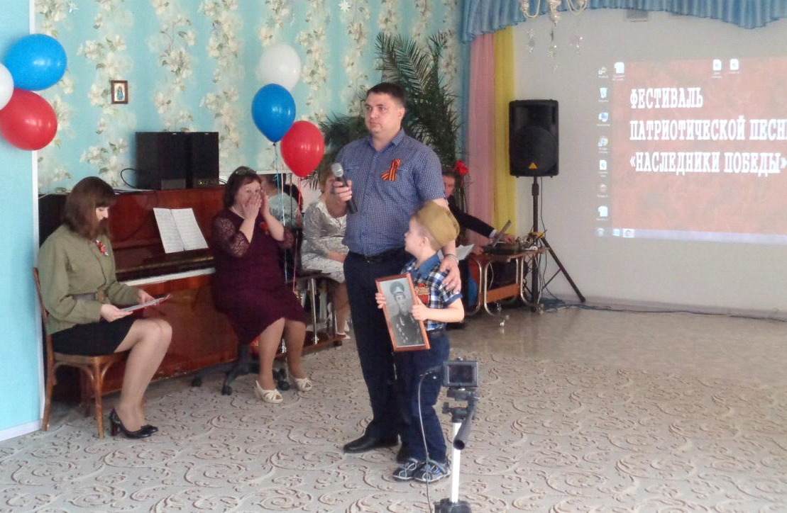
Ведущий 1: В песне «Закаты алые», написанной в 2012 году, рассказывается об истории молодых ребят, которых война застает на взлете их мечтаний и на пороге взрослой жизни.
Ведущий 2: С момента своего появления эта песня стала популярной на фестивалях патриотической песни во всех уголках нашей страны. Песню «А закаты алые…» (муз. В.Осошник, сл. Н. Осошник) исполнит выпускница нашего детского сада Красникова Дарина. Звучит песня «А закаты алые».
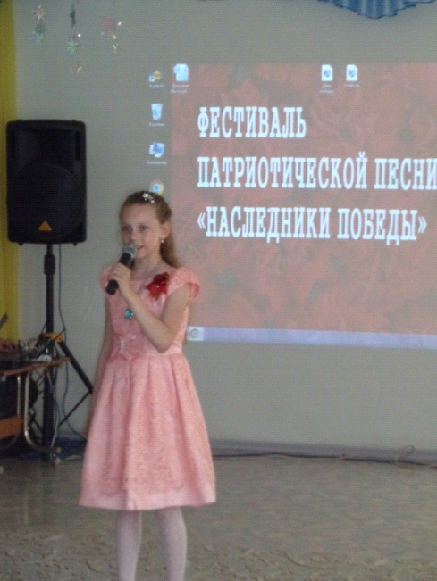
Ведущий 1:Благодарим, солдаты, вас
За жизнь, за детство и весну.
За тишину, за мирный дом,
За мир, в котором мы живём.
Ведущий 2:Пусть навек исчезнут войны,
Чтобы дети всей земли
Дома спать могли спокойно,
Танцевать и петь могли.
Песню «Аист на крыше» (муз. Д. Тухманова, А. Поперечного) исполнит сотрудница детского сада Денисенко О.А.
Звучит песня «Аист на крыше» (муз. Д. Тухманова, А. Поперечного) в исполнении Денисенко О.А.

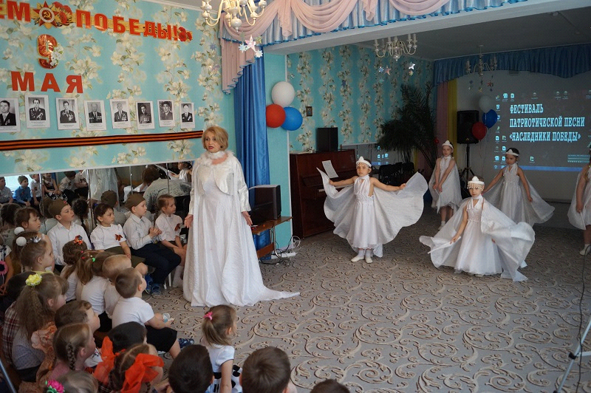

Ведущий 2: Спасибо вам, ветераны,
За мир на земле, тишину.
Спасибо за доблесть и славу,
Спасенную нашу страну.
Ведущий 1:Спасибо вам, ветераны,
За неба чистого высь.
Спасибо за подвиг и раны,
Что в сердце у вас сбереглись.
Ведущий:2: Спасибо вам, ветераны,
За слезы из ваших глаз,
И будьте здоровы всегда вы.
Поклон вам земной от нас.
Ведущий 1: Уважаемые гости и участники фестиваля! Первый день фестиваля подошел к концу.
Ведущий 2: Мы не прощаемся с Вами, а говорим Вам до свиданья! До завтра!
7 мая Сценарий второго дня фестиваля военно-патриотической песни «Наследники Победы».
Ведущий 1: Добрый день, уважаемые гости, друзья! Мы приветствуем Вас на 1-ом фестивале военно – патриотической песни «Наследники Победы»!
Ведущий 2: Наш фестиваль посвящен Дню Победы и по традиции наше мероприятие начинается с исполнения самой главной песни страны, с Гимна России. Прошу всех встать. Звучит Гимн России.
Ведущий 1: Здравствуйте, дорогие друзья! Мы рады приветствовать вас на фестивале военно-патриотической песни «Наследники Победы».
Ведущий 2: Сегодня в этом зале
Мы наш фестиваль продолжаем
И с праздником всех ветеранов
И наших гостей поздравляем.
Ведущий 1: Давайте вспомним военные песни –
Они времён связующая нить.
Боевые, душевные, нежные,
В наших сердцах будут жить.
Ведущий 2: Нет, не наскучат эти песни нам.
И вы, услышав, всё поймёте сами.
В час передышки, редкий на войне,
Солдаты пели песни те с друзьями.
Ведущий 1: Есть среди песен Великой Отечественной войны такие, которые сыграли особенную роль в жизни народа.
Ведущий 2: Уже на второй день войны появилась песня поэта Лебедева- Кумача и композитора Александрова «Священная война», которая стала песней-пророком, посвященным подвигу нашего народа в годы Великой Отечественной войны.
Звучит песня «Священная война» (муз. А. Александрова, В. Лебедева-Кумача) исполняет вокальная группа музыкального колледжа.
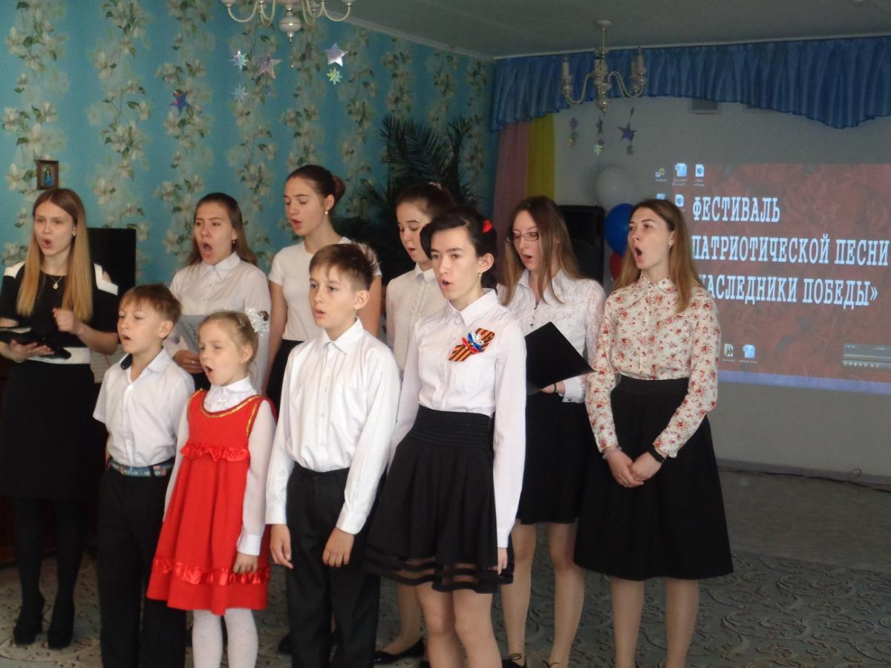
Ведущий 1: Песня «Священная война» прозвучала в исполнении вокальной группы музыкального колледжа.
Ведущий 2: Песни военных лет… Сколько их, прекрасных и незабываемых. И есть в них все: горечь отступлений в первые месяцы войны и радость возвращения к своим, картины жизни солдат, рассказы о боевых подвигах летчиков и танкистов, пехотинцев и моряков. Вокальная группа музыкального колледжа исполнит песню «Вечер на рейде» (муз.В. Соловьева-Седого, сл. А. Чуркина).
Звучит песня «Вечер на рейде» (муз.В. Соловьева-Седого, сл. А. Чуркина).

Ведущий 1: Эскадрилья лётная – отважные пилоты,
В небо поднимают асы самолёты,
Все отважны, как один
Держат курс свой на Берлин. Для вас, уважаемые гости, прозвучит песня «Пора в путь-дорогу» (муз. В. Соловьева-Седого, сл. С. Фогельсона).
Звучит песня «Пора в путь-дорогу» (муз. В. Соловьева-Седого, сл. С. Фогельсона)
Ведущий 2: До Берлина далека и трудна дорога,
Городов пришлось пройти солдатам очень много.
Киев, Брест, Варшаву бойцы освобождали,
Подвигом великим Победу приближали.
Звучит песня «Казаки в Берлине» (муз. Дм.и Д. Покрассов, сл. Ц. Солодаря) Звучит песня «Казаки в Берлине» (муз. Дм.и Д. Покрассов, сл. Ц. Солодаря)
Ведущий 1: Вокальная группа музыкального колледжа завершает свое выступление песней «День Победы» (муз.Д. Тухманова, сл. В. Харитонова). Поприветствуем их аплодисментами!
Звучит песня «День Победы» (муз.Д. Тухманова, сл. В. Харитонова)
Ведущий 1: Песня равнялась в походах штыку,
И песня в войну помогала бойцу –
О доме в ней пелось, о хате родной-
О том, что за Родину встанем стеной.
Ведущий 2: О синем платочке, холодной землянке
О девушке милой, прекрасной смуглянке,
О верной Катюше, о славных друзьях,
О тех, с кем братались в смертельных боях.
Песню «Темная ночь» (муз. Н.Богословского, сл.В. Агатова) исполняет Алистаров Дмитрий с сыном Ромой. (1 гр.)
Звучит песня «Темная ночь» (муз. Н.Богословского, сл.В. Агатова)

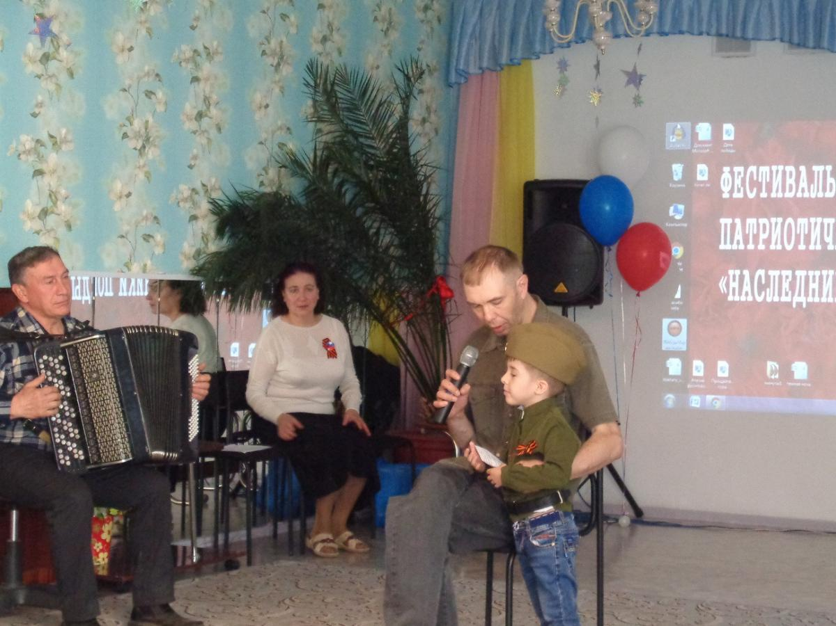

Ведущий 1:В годы войны одной из самых любимых солдатами песен была знаменитая «Катюша». Эта песня была написана поэтом М.В. Исаковским и композитором М.И. Блантером. Дорогие друзья, давайте бурными аплодисментами встретим детей подготовительной группы с песней «Катюша».
Звучит песня «Катюша» (муз. М. Блантера, сл. М. Исаковского) в исполнении детей подготовительной группы № 15

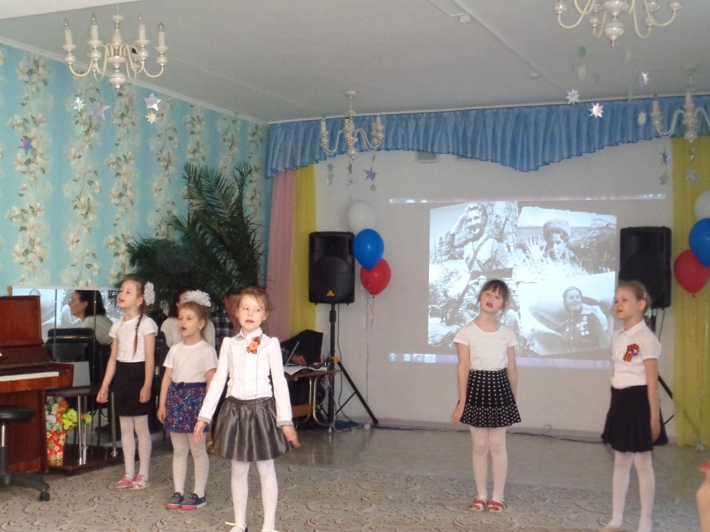

Ведущий 2: И еще один подарок для вас! В исполнении три педагогов нашего детского сада прозвучит песня «Журавли» (муз. Я. Френкеля, сл. Р. Гамзатова).
Звучит песня «Журавли» (муз. Я. Френкеля, сл. Р. Гамзатова)
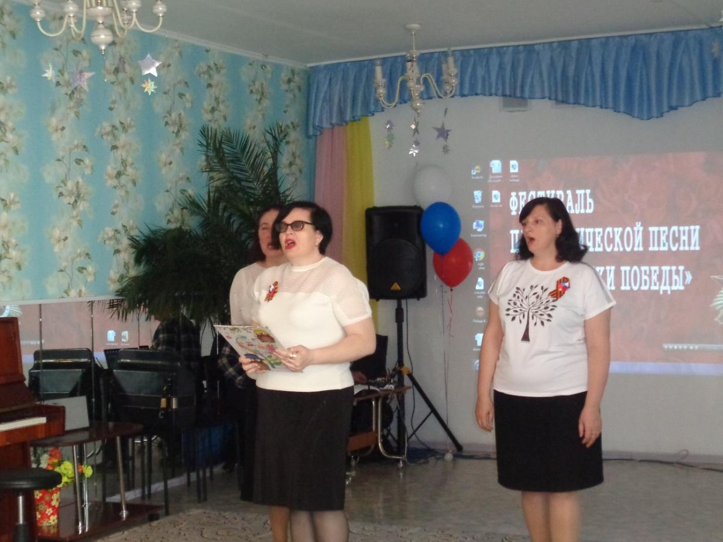

Ведущий 1: Казалось бы, все тяготы и страдания военного времени не оставляют места для песен…Тем не менее, песня всегда сопровождала солдата в походе, на привале, в бою…Советский воин освобождал от фашистов не только Родину своих предков. Он прошел победным маршем по Европе, благодарные жители которой ставили нашим солдатам памятники. Для вас звучит песня «Алеша» (муз. Э. Колмановского, сл. К. Ваншенкина) в исполнении дуэта педагогов Куклиной Ольги и Мулиной Светланы.
Звучит песня «Алеша» (муз. Э. Колмановского, сл. К. Ваншенкина)
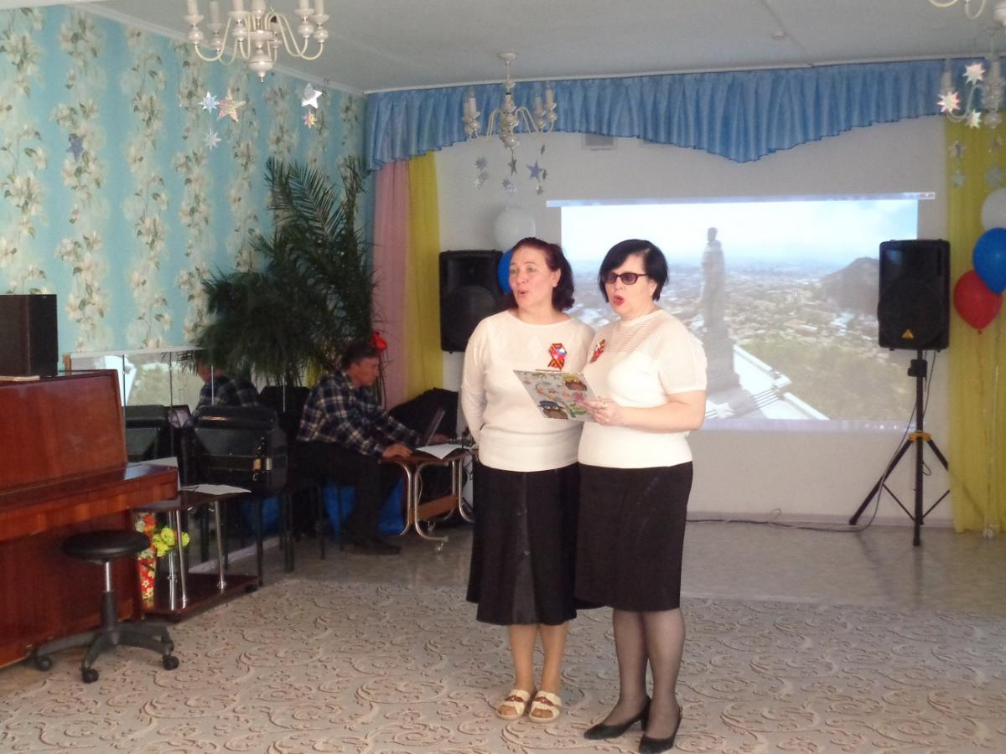
Ведущий 2; Пусть песня летит над российским простором,
Пусть радостной птицей кружатся мечты.
Да здравствует город, в который выходят
На отдых от службы солдаты твои.
Сейчас перед вами выступит самая юная участница фестиваля Анастасия Сердюк с песней «Идет солдат по городу» (муз.В. Шаинского, сл. М. Танича)
Звучит песня «Идет солдат по городу» (муз. В.Шаинского, сл. М. Танича)
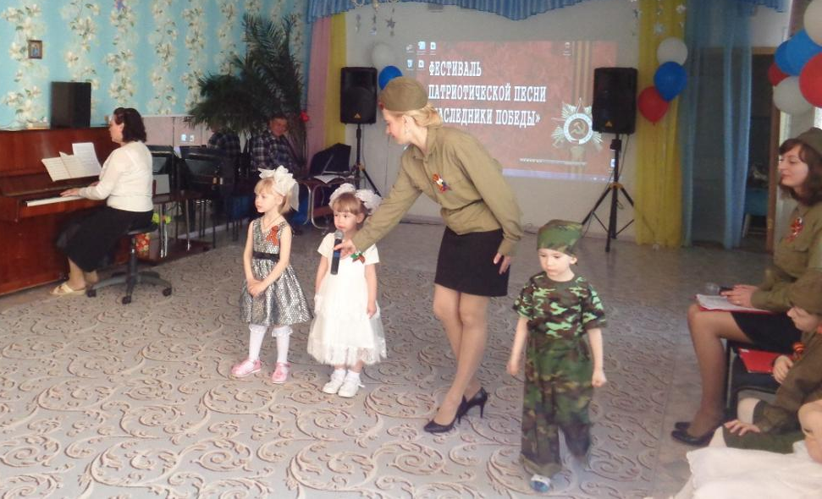

В едущий 2: В фильме "Московская сага" впервые прозвучала песня «Тучи в голубом». Эта песня сразу полюбилась современному слушателю, и надолго вошла в репертуар многих вокалистов. Послушайте эту песню в исполнении воспитателя Ларисы Запрягаевой.
Звучит песня «Тучи в голубом» (муз.А. Журбина, сл.П. Синявского)

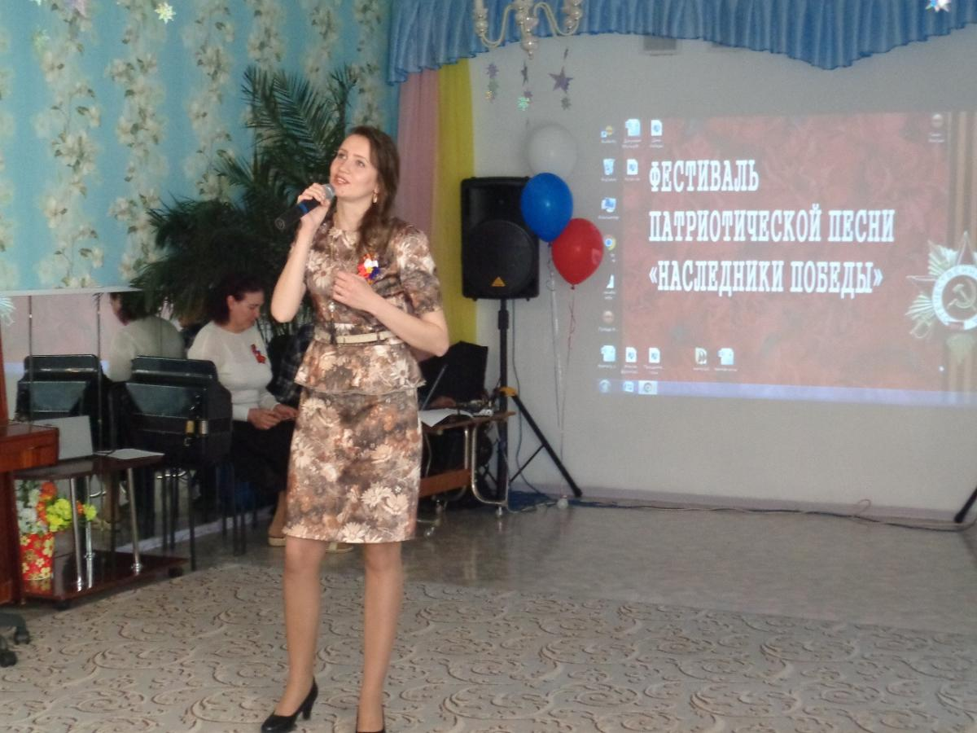

Ведущий 2:Чтоб снова на земной планете
Не повторилось той беды
Нам нужно, чтобы наши дети
Об этом помнили как мы

Ведущий 1:И не напрасно беспокоюсь
Чтоб не забылась та война
Ведь эта память наша СОВЕСТЬ
Она, как сила нам нужна.
Воспитанники подготовительной группы детского сада исполнят песню «Да будет мир!» (муз.и сл. Е. Обуховой)
Звучит песня «Да будет мир!» (муз.и сл. Е. Обуховой)
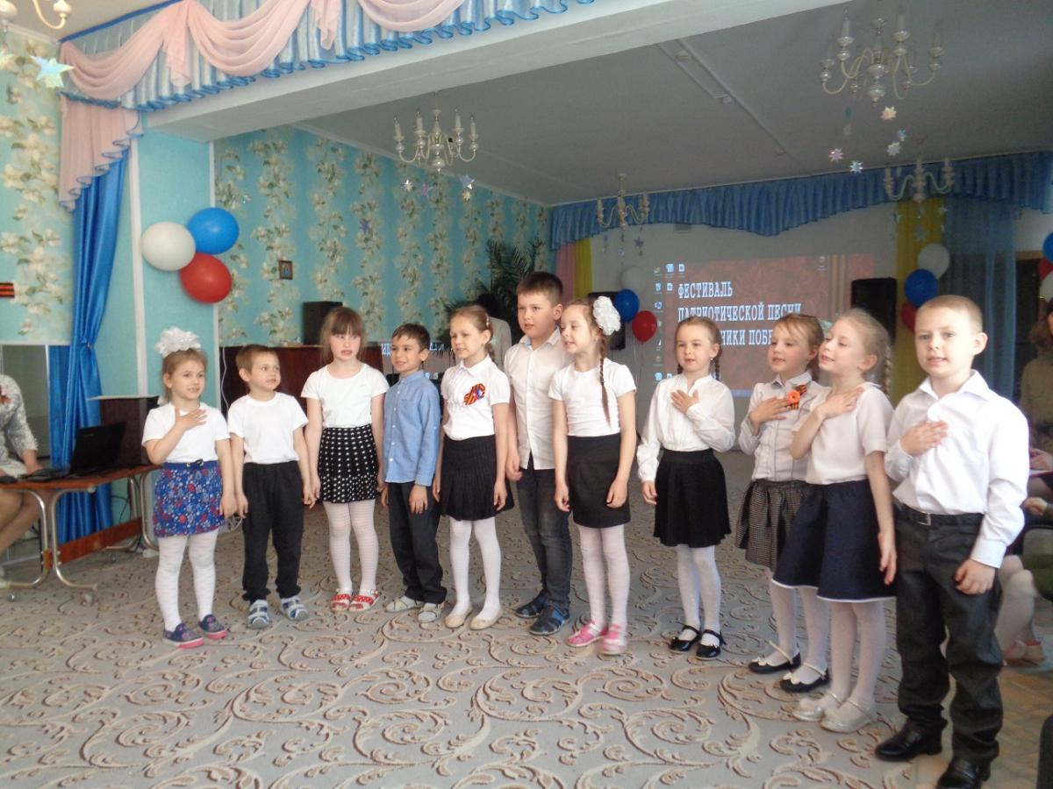

Ведущий 2: Уважаемые гости и участники фестиваля! Второй день фестиваля был интересным и насыщенным, но он подошел к концу.
Ведущий 1:Спасибо всем!

8 мая .Сценарий третьего дня фестиваля военно-патриотической песни «Наследники Победы».
Ведущий1: Добрый день, уважаемые гости, друзья! Мы приветствуем Вас на 1-ом фестивале военно – патриотической песни «Наследники Победы»!
Ведущий 2: Наш фестиваль посвящен Дню Победы и по традиции наше мероприятие начинается с исполнения самой главной песни страны, с Гимна России. Прошу всех встать.Звучит Гимн России.
Ведущий 1: За что любят песни военных лет, сохраняют их в памяти, берегут, как святыню?
Ведущий 2: Наверное, за простоту и душевность, мелодичность и запоминаемость, красоту и доступность поэтического и музыкального языка.
Ведущий 1: Но не только… Главное достоинство, отличающее фронтовые военные песни от любых других – это удивительный оптимизм, неиссякаемая вера в дружбу, в любовь, во все лучшее, что есть в человеке.
Ведущий 1:Песни эти полны уверенности в обязательной и неизбежной нашей победе над врагом. В исполнении вокальной группы детского сада прозвучит попурри из военных песен.
Звучит попурри в исполнении вокальной группы детского сада.

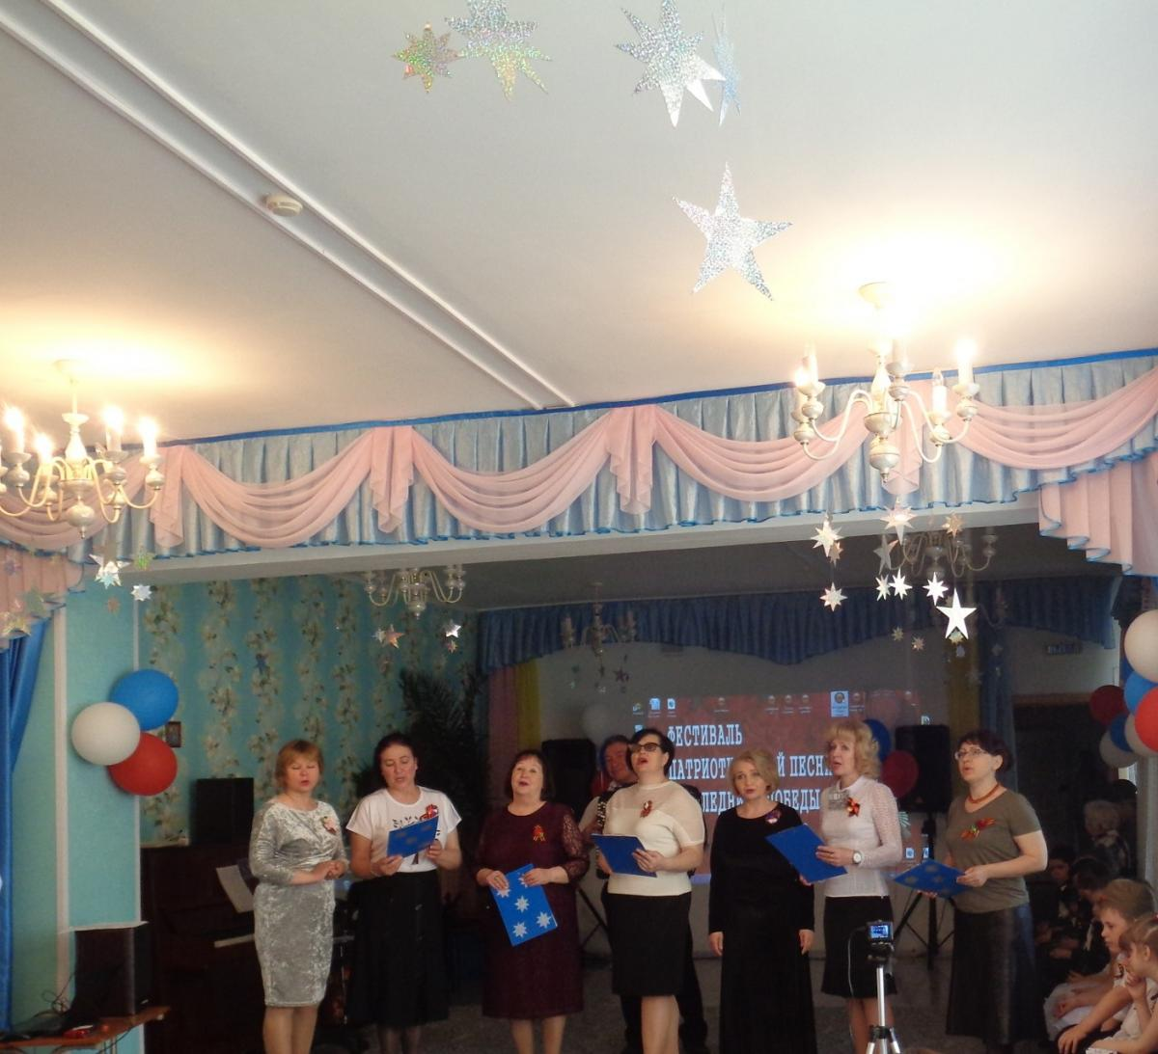

Ведущий 2: Сегодня мы собрались, чтобы отметить великий праздник - День Победы нашего народа в Великой Отечественной войне над фашистской Германией.
9 мая – светлый, радостный праздник. Мы с благодарностью вспоминаем наших славных воинов-защитников, отстоявших мир в жестокой войне.

Ведущий 1:А сейчас вы услышите голос, который во время войны знал каждый человек. Этот голос ждали все. Знаменитый голос Левитана сообщал о победах и поражениях, сообщал правду о положении дел на войне. Этот же голос сообщил о начале Великой Отечественной войны.
Звучит сообщение Левитана о начале войны.
Ведущий 2: «Началась война…» –
В сердца вонзилось страшною отравленной стрелой.
И на свете всё переменилось.
И тревога встала над страной.
Ведущий 1: Эта весть
Собой закрыла солнце,
Словно туча чёрная в грозу.
Нивы вдруг пожухли,
Колокольцы вздрогнули в разбуженном лесу.

Ведущий 2: Эта весть
Ударила, как бомба.
Гнев народа поднялся волной.
В этот день мы поклялись до гроба
Воевать с проклятою войной.

Ведущий 1: В этот день
Ты верным стал солдатом,
И тебе, прошедший бой солдат,
Люди за победу в сорок пятом
От души спасибо говорят.

Ведущий 2: Дети 5, 12 групп исполнят песню «С дедом на парад» (муз.и сл.Л. Олифировой)
Звучит песня «С дедом на парад» (муз. и сл.Л. Олифировой).

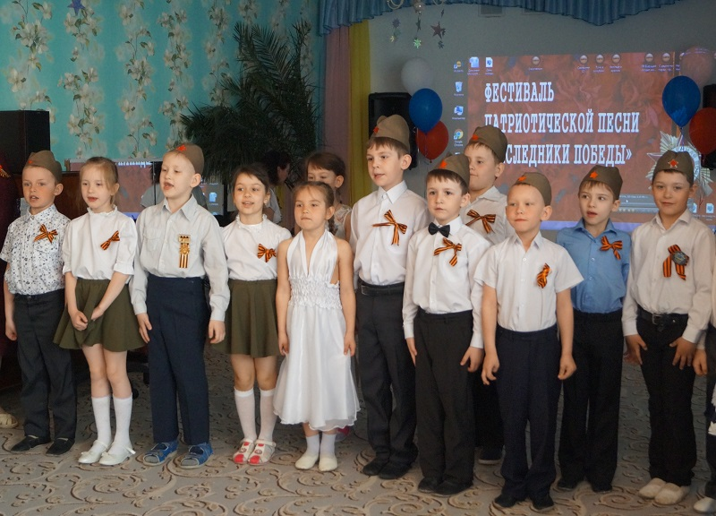

Ведущий 1: Пусть гремит салют Победы.
Этим светом мир согрет.
Поздравляем наших дедов!
Дню Победы столько лет!
В исполнении кадет МБОУ КСОШ № 2 прозвучит песня «Сегодня Салют» (муз. М. Протасова, сл. В. Степанова). Встречаем участников фестиваля аплодисментами!
Звучит песня «Сегодня Салют» (муз. М. Протасова, сл. В. Степанова)
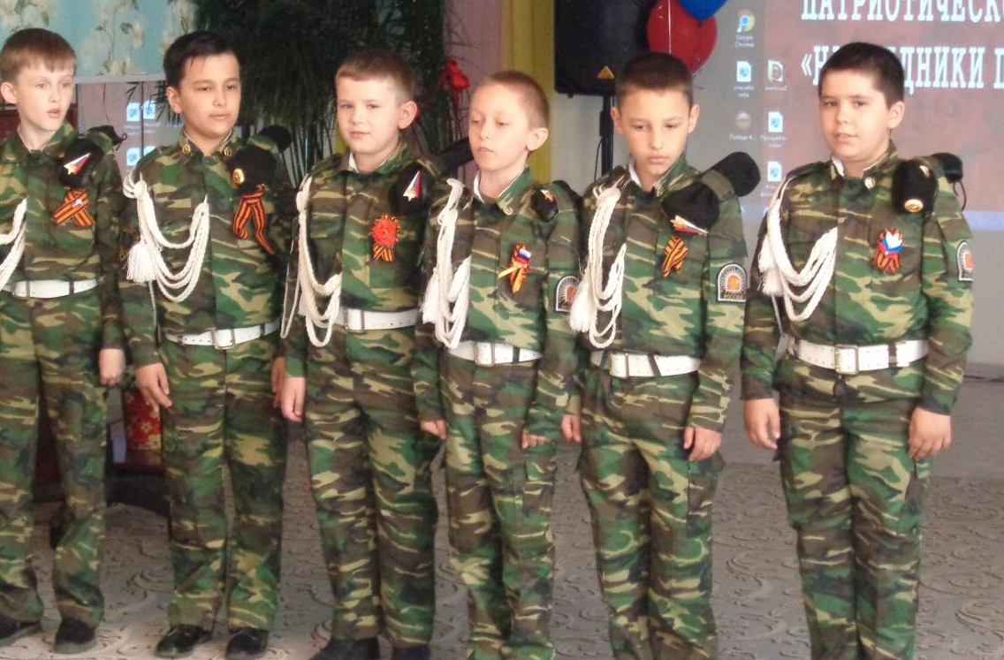

Ведущий 1: Аты - баты, шире шаг!
Эй, держи равнение!
Скоро в Армии родной
Будет пополнение!
Песню «Будущий солдат» кадеты исполнят (муз. В.Трубачевой, Д. Трубачева, сл. А. Пилецкой).
Звучит песня «Будущий солдат» (муз. В.Трубачевой, Д. Трубачева, сл. А. Пилецкой).

Ведущий 2: В годы Великой Отечественной войны воевал весь наш народ, воевала и песня. В этих песнях люди черпали душевные силы, с песней шли на подвиг и на смерть.

Ведущий 1: Наши моряки в годы Великой Отечественной войны героически сражались и на Балтике, и на Севере, на Чёрном море, и на Тихом океане.

Ведущий 2: Моряки участвовали в десантных операциях, несли службу на подводных лодках, военных кораблях, катерах.
Песню « Прощайте, скалистые горы!» (муз. Е. Жарковского, сл. Н. Букина) исполнят для вас Любовь Георгиевна Воробьева и ее внучка Алина Енина (10 группа)
Звучит песня « Прощайте, скалистые горы!» (муз. Е. Жарковского, сл. Н. Букина)
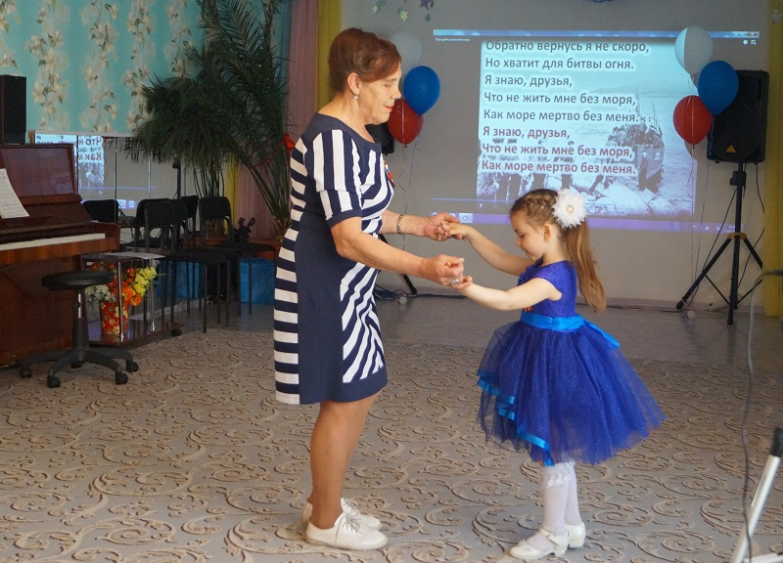
Ведущий 1: Жить без пищи можно сутки.
Можно больше, но порой
На войне одной минутки
Не прожить без прибаутки.
Шутки самой немудрой.

Ведущий 2:Именно такую песню- шутку «Смуглянка» создали композитор А.Новиков и поэт Я.Шведов. Эту песню они написали в начале войны.
Песню «Смуглянка» (муз. А. Новикова, сл. Я. Шведова) поет Милана Гончарова из 10 группы.

Звучит песня «Смуглянка» (муз. А. Новикова, сл. Я. Шведова) в исполнении Миланы Гончаровой (10 гр.)

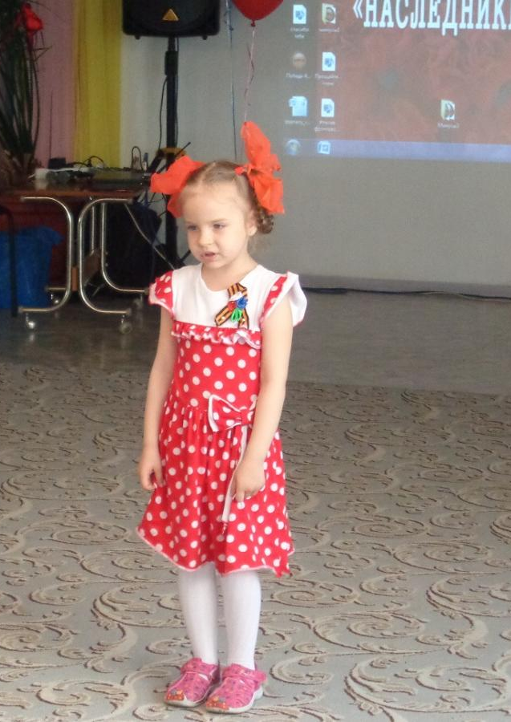
Ведущий 1:За время войны поэты и композиторы сочинили много хороших, задушевных песен, которые любимы нашим народом и до сих пор.
Ведущий 2: Одной из самых любимых солдатами песен была знаменитая «Катюша». Эта песня была написана поэтом М.В. Исаковским и композитором М.И. Блантером. «Катюша» олицетворяла все самое лучшее в жизни — все то, что пытался разрушить беспощадный враг. Сейчас для вас эту песню исполнят дети 7 группы.
Звучит песня «Катюша» (муз. М. Блантера, сл. М. Исаковского) в исполнении девочек 7 группы.
Ведущий 1: Дороги! Придумали вас не боги.
Вас топтали когда – то кони, машинные скаты,
А больше всего солдаты!
Ведущий 2: Фронтовые шофера!
Сколько подвигов они совершили, но никогда не унывали и всегда верили в победу. «Песенку военного шофера» для вас исполнят сотрудница детского сада Татьяна Самарина и ее сын Николай Самарин.
Звучит «Песенка военного шофера» в исполнении Татьяны Самариной и Николая Самарина.
.
Ведущий 1: Для тех, кто прошел и пережил войну, песни военных лет сродни позывным из той незабываемой далекой поры. Стоит раздаться иной из них, и распрямляются плечи, исчезают морщинки на лицах людей, загораются задорным блеском или наполняются глубоким раздумьем глаза...
Ведущий 2: В исполнении воспитателя Ларисы Запрягаевой прозвучит песня «Баллада о красках» (муз. О. Фельцмана, сл. Р. Рождественского).
Звучит песня «Баллада о красках» (муз. О. Фельцмана, сл. Р. Рождественского)

Ведущий 2: Поклонимся великим тем годам,
Тем славным командирам и бойцам.
И маршалам страны, и рядовым,
Поклонимся и мертвым и живым!
Всем тем, которых забывать нельзя,
Поклонимся! Поклонимся друзья!
Ведущий 1: Минутой молчания
Память героев почтим.
И их голоса когда-то звучали,
По утрам они солнце встречали,
Среди нас нет тех,
Кто ушел на фронт и не вернулся.
Вспомним через века, через года,
О тех, кто уже не придет никогда!
Вспомним!
Ведущий 2: Объявляется минута молчания! Прошу всех встать!
Минута молчания (метроном)
Ведущий 2: Прошу всех садиться!
Ты солнце затмила собой.

Ведущий 1:Мы много книг читали о войне
И знаем, что она бесчеловечна.
Нам нужен мир, надежный мир, навечно.
Всем людям нужен мир, тебе и мне.
Ведущий 1: Весна 2019-го!
Рубцовск, надевая весенний наряд, празднует День Победы!
Город мой — России совесть.
Ты год от года всё родней.
Да будет мир и хлебосолье
Под каждой крышею твоей!
Ведущий 2: Чтоб мир спасённый не забыл героев,
Идёт, взорвав забвенья тишину.
Проходит вечность – полк бессмертный строем
Идёт опять сражаться за страну.
Ведущий 1: Погибших души с нашими сливаясь,
Волной вскипают прямо в облака.
В своих потомках снова возрождаясь,
Течёт река бессмертного полка.
Течёт река бессмертного полка…
Звучит песня «Бессмертный полк» (муз. А. Ольховского, сл. Е. Олейник)

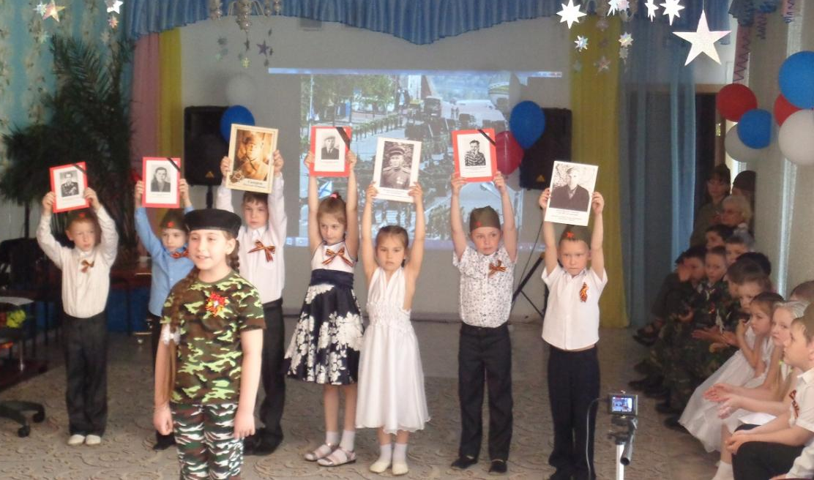

Ведущий 1: Песню «Бессмертный полк» (муз.А. Ольханского, сл. Е.Олейник) в исполнении Карины Азаровой. Давайте поаплодируем выпускнице нашего детского сада за прекрасное исполнение песни.

Ведущий 2: Подходит к своему логическому завершению наш фестиваль военно-патриотической песни “Наследники Победы» ”. И сегодня мы рады отметить участников нашего фестиваля памятными дипломами. Торжественное вручение памятных дипломов участникам.

